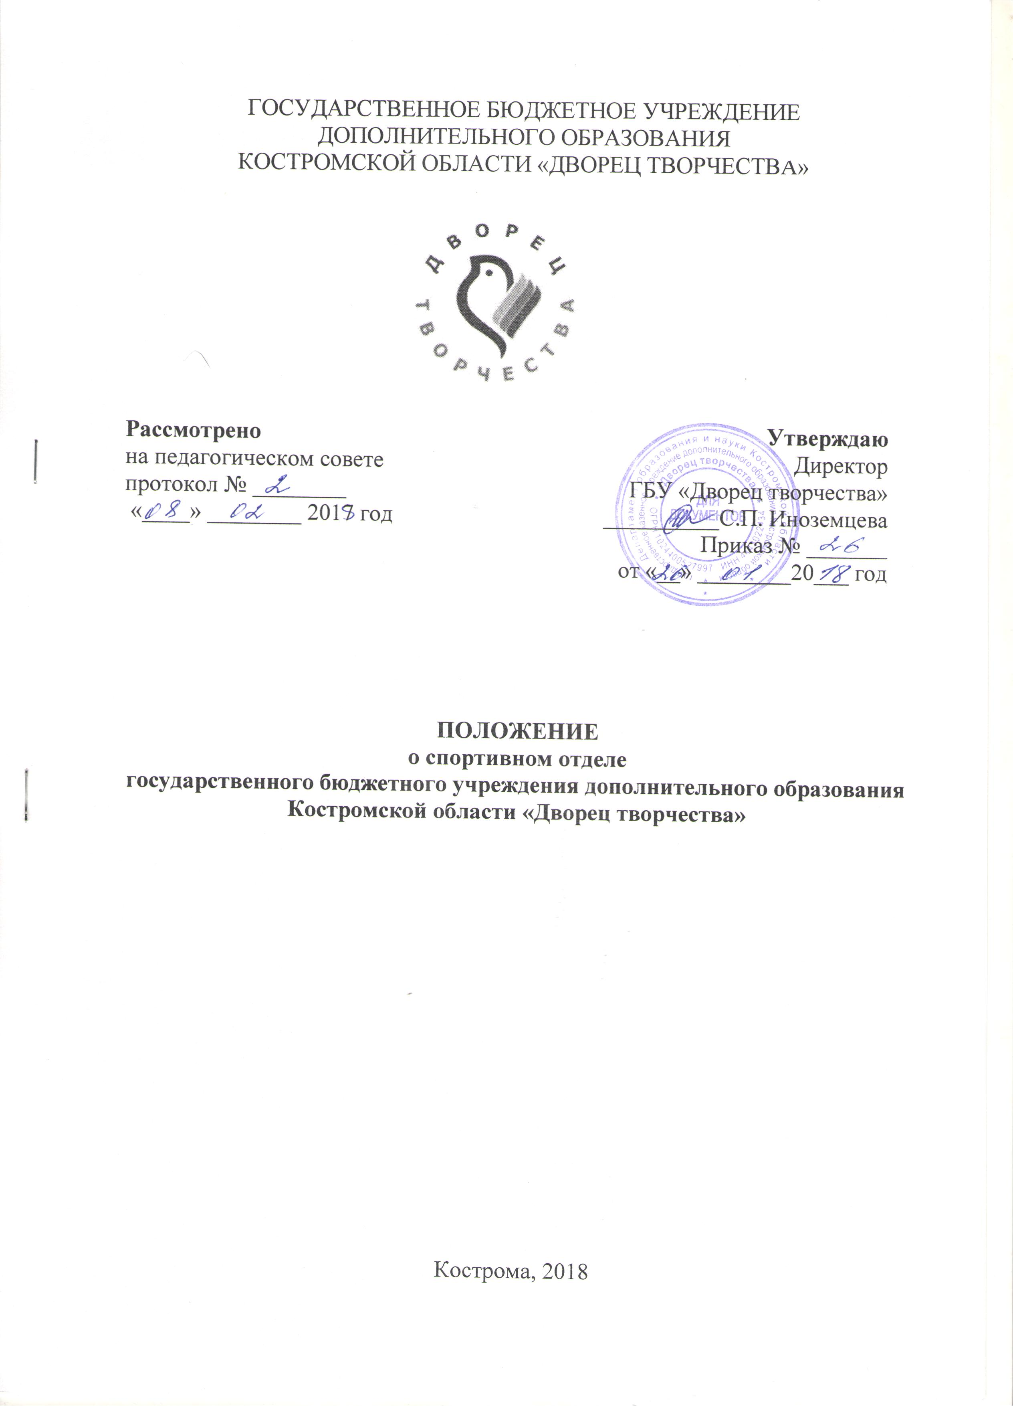
1. Общие положения
  - Положение о спортивном отделе государственного бюджетного учреждения дополнительного образования Костромской области «Дворец творчества» (далее – Положение) разработано в соответствии с уставом государственного бюджетного учреждения дополнительного образования Костромской области «Дворец творчества» (далее – Учреждение).
  - Положение определяет предмет, цели и задачи деятельности в спортивном отделе (далее – подразделение), структуру, организационные основы его деятельности.
  - В своей деятельности работники отдела руководствуются Конвенцией о правах ребенка, действующими нормативно-правовыми актами Российской Федерации и методическими материалами в сфере образования, санитарно-эпидемиологическими нормами, правилами техники безопасности, пожарной и антитеррористической безопасности, уставом Учреждения, локальными актами и приказами директора Учреждения, настоящим Положением.
  - Структура и штаты подразделения определяются штатным расписанием, которое утверждается директором Учреждения.
  - Подразделение возглавляет заведующий подразделением (далее – заведующий).
  - Деятельность подразделения строится на основе перспективного и текущего планирования и четкого распределения функциональных обязанностей между сотрудниками.
  - Подразделение обеспечивается помещениями, соответствующими установленным санитарным нормам.

2. Предмет, цели и задачи деятельности подразделения
  - Предметом деятельности подразделения является:
- предоставление дополнительного образования по дополнительным общеобразовательным (общеразвивающим) программам (далее – программы) физкультурно-спортивной направленности дополнительного образования;
- организация и проведение мероприятий, направленных на выявление и развитие у обучающихся способностей к занятиям физической культурой и спортом, интереса к физкультурно-спортивной деятельности;
- совершенствования учебно-методического, организационного обеспечения системы дополнительного образования, разработки, апробации, внедрения новых образовательных технологий, образовательных ресурсов.
  - Подразделение в своей деятельности обеспечивает достижение следующих целей, стоящих перед Учреждением:
  - реализация государственной политики в области дополнительного образования;
  - формирование и развитие способностей обучающихся, удовлетворение их индивидуальных потребностей в нравственном и физическом совершенствовании;
  - формирование духовно-нравственной личности, воспитание у обучающихся гражданственности, трудолюбия, уважения к правам и свободам человека, любви к окружающей природе, Родине и семье;
  - формирование культуры здорового и безопасного образа жизни, укрепление здоровья;
  - обеспечение условий для адаптации обучающихся к жизни в обществе, профессиональной ориентации;
  - выявление и поддержку представителей талантливой молодежи, проявивших выдающиеся способности.
  - Для достижения целей Учреждения подразделение решает следующие образовательные задачи:
- организация образовательного процесса детских объединений по следующим направлениям: баскетбол, футбол, армрестлинг и др.;
- развитие сети объединений дополнительного образования;
- разработка программного обеспечения деятельности детских объединений;
- организация и проведение общественно значимых мероприятий в сфере образования (конференций, семинаров, мастер-классов, совещаний);
- организационно-методическое сопровождение деятельности образовательных учреждений (консультации);
- изучение и распространение результативных образовательных практик в сфере дополнительного образования;
- внедрение новых современных технологий, форм организации образовательного процесса с учетом интересов участников образовательного процесса и возраста обучающихся;
- формирование необходимой ресурсной базы (материально-технической, учебно-методической, кадровой, информационной) для организации и осуществления образовательной деятельности с учетом специфики подразделения.

3. Структура подразделения
  - В структуре подразделения предусмотрены следующие кадровые единицы:
- заведующий;
- педагоги-организаторы;
- педагоги дополнительного образования.
  - Заведующий осуществляет руководство подразделением в рамках своих должностных обязанностей.
  - В обязанности заведующего входит:
- подбор и расстановка кадров;
- организация образовательного процесса;
- контроль комплектования учебных групп;
- контроль выполнения программ;
- составление расписания занятий в подразделении;
- соблюдение всеми сотрудниками подразделения трудовой дисциплины, правил и норм, обеспечивающих безопасность проведения занятий, мероприятий;
- ведение учета работы всех сотрудников подразделения;
- решение задач создания и развития различных объединений в подразделении с учетом современных условий и возможностей;
- организация и проведение в подразделении конкурсов, массовых мероприятий различного уровня;
- организация и проведение массовых и методических мероприятий различного уровня;
- организация и проведение в подразделении мероприятий по повышению квалификации педагогов различного уровня;
- ведение необходимой документации в соответствии с номенклатурой дел Учреждения;
- другие обязанности согласно должностной инструкции и трудовому договору, заключенному между работником и работодателем в установленном порядке.
  - Заведующий непосредственно подчиняется директору Учреждения, а по функциональным обязанностям заместителю директора по УВР и заместителю директора по АХР.
  - Сотрудники подразделения по своим функциональным обязанностям подчиняются руководителю подразделения.
  - Сотрудники подразделения выполняют трудовые функции, определенные трудовым договором, должностной инструкцией.
  - Права, обязанности и ответственность сотрудников подразделения определяются уставом, Правилами внутреннего трудового распорядка, должностными инструкциями, утвержденными в Учреждении.
  - Утверждение кандидатур на вакантные должности в подразделении осуществляет директор Учреждения.
  - Подбор педагогических кадров ведется из лиц, имеющих высшее педагогическое, среднее специальное образование или образование по направленности дополнительного образования.
  - К педагогической деятельности в подразделении не допускаются лица:
- лишенные права заниматься педагогической деятельностью в соответствии с вступившим в законную силу приговором суда;
- имеющие или имевшие судимость, подвергающиеся или подвергавшиеся уголовному преследованию (за исключением лиц, уголовное преследование в отношении которых прекращено по реабилитирующим основаниям) за преступления против жизни и здоровья, свободы, чести и достоинства личности (за исключением незаконного помещения в психиатрический стационар, клеветы и оскорбления), половой неприкосновенности и половой свободы личности, против семьи и несовершеннолетних, здоровья населения и общественной нравственности, а также против общественной безопасности;
- имеющие неснятую или непогашенную судимость за умышленные тяжкие и особо тяжкие преступления;
- признанные недееспособными в установленном федеральным законом порядке;
- имеющие заболевания, предусмотренные перечнем, утверждаемым федеральным органом исполнительной власти, осуществляющим функции по выработке государственной политики и нормативно-правовому регулированию в области здравоохранения.
  - Аттестация педагогических работников подразделения осуществляется в соответствии с актуальным действующим законодательством Российской Федерации.

4. Организационные основы деятельности подразделения
  - Деятельность в подразделении осуществляется в соответствии с планом работы подразделения, входящим в общий план работы Учреждения и утвержденный директором Учреждения.
  - Образовательный процесс в подразделении организуется в соответствии с учебным графиком, утвержденным директором Учреждения в порядке, закрепленном в локальных актах Учреждения.
  - Содержания образовательной деятельности в подразделении определено в соответствии с программами, которые утверждаются согласно порядку утверждения установленному в Учреждении.
  - Программы реализуются в детских объединениях в формах, согласно уставу и локальным актам Учреждения.
  - В подразделении при проведении занятий и мероприятий соблюдаются правила техники безопасности и санитарно-гигиенические требования, установленные действующим законодательством Российской Федерации и локальными актами Учреждения.
  - Педагогические работники подразделения используют в своей работе разнообразные формы и методы обучения, согласно уставу, локальным актам, образовательной программе Учреждения и программам, утвержденным в порядке, установленном в Учреждении.
  - Подразделение в своей работе взаимодействует с другими работниками Учреждения, другими образовательными организациями и/или другими организациями и учреждениями, заинтересованными лицами.
  - Подразделение несет ответственность за:
- выполнение плана работы подразделения;
- организацию работы творческих объединений подразделения;
- качественную подготовку массовых и методических мероприятий, проводимых подразделением;
- соответствие форм, методов и средств организации образовательного процесса, досуговых массовых и методических мероприятий возрасту, интересам и потребностям участников образовательного процесса.

5. Заключительные положения
  - Подразделение постоянно информирует администрацию Учреждения и педагогический коллектив о ходе и результатах своей деятельности.
  - В процессе развития структур управления Учреждения настоящее Положение может изменяться и дополняться.

